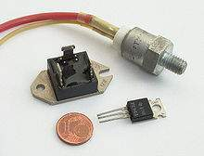
UNIVERSIDAD NACIONAL DE CÓRDOBA
FACULTAD DE CIENCIAS EXACTAS, FISICAS Y NATURALES
CÁTEDRA ELECTRÓNICA INDUSTRIAL
DOCENTE: Prof. Esp. Ing. Adrián Claudio Agüero
GUIA DE TRABAJOS DE TEÓRICO Nº 7: TIRISTORES Y TRIAC
OBJETIVO: Seguimiento de Tiristores, parámetros característicos, gráficas, selección para la electrónica de potencia. Circuitos de aplicación
- Analizar el funcionamiento del circuito de la figura y colocar sus partes en bloques. Colocar las formas de onda en el circuito de disparo y potencia. En vez de colocar un triac, colocar dos SCR en antiparalelo, si la carga es un horno eléctrico de 3600 W y la alimentación de 220 volt de alterna. Colocar parámetros de selección. Buscar sus hojas de datos.
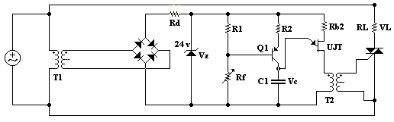
- Utilizando cualquier simulador de electrónica del mercado, realice el análisis del circuito trifásico totalmente controlado. Circuito e indicar formas de onda para una alimentación trifásica de 50 volts de AC RMS del secundario de un transformador y carga resistiva de 25 ohm. Calcular la tensión y corriente (RMS y AV) en la carga (Vo y Io) para distintos ángulos de disparo: 30º, 60º y 135. Colocarlos en una tabla. Sacar conclusiones con respecto al ejercicio 2 del TPT nº 6.
Pautas:
- Trabajo personal. NO DEBERÍA HABER DOS TRABAJOS IGUALES.
- Tiempo de ejecución desde el 8 de mayo al 14 de mayo a las 12:00 hs.
- Cada trabajo será identificado de la siguiente forma:
Apellido.TPTnúmero de trabajo.EI2024.doc, por ejemplo: Lopez.TPT7.EI2024.doc
- La calificación es de 0 a 10 puntos. Se intenta realizar un seguimiento de los alumnos a través de este medio.
- No extender el trabajo a más de 5 hojas.
- La nota se enviará por mail.
BUENA SUERTE Y APROVECHEN EL TIEMPO EN ESTOS DIFICILES MOMENTOS.

